المدرسة المغربية لعلوم المهندس

**École marocaine des sciences de l'ingénieur**

|  |
| --- |
| **Projet de stage :**  **Application Android pour lier le service d'achat de l'entreprise au différents fournisseurs**  **Et automatiser le suivi de l'entrepôt** |

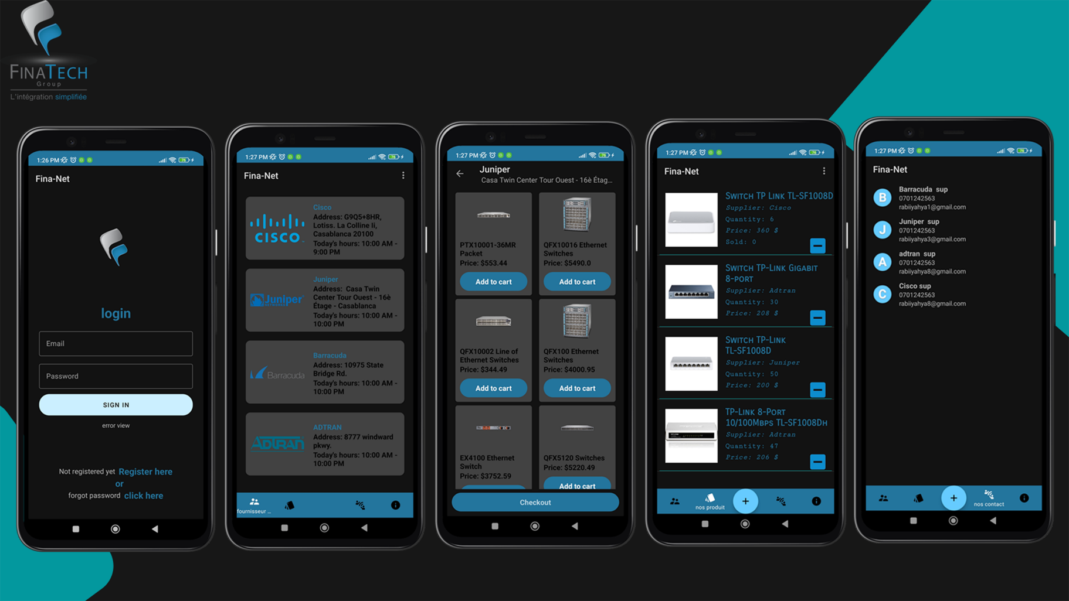

#### 

#### Réalisé par :

Yahya Rabii

#### Société d’accueil :

FinaTech Group

|  |  |
| --- | --- |
| **Encadrent :** | **Youness TACE** |
| **Superviseur :** | **Ibrahim Barguout** |



**Remerciements**

**C**e travail n’aurait jamais pu se concrétiser sans l’aide et le soutien de plusieurs personnes que nous souhaitons vivement remercier et à qui nous dédions ce travail.

**M**onsieur **Tace Youness** notre encadrant, qui n'a pas cessé de nous prodiguer ses conseils et qui n'a épargné aucun effort pour contribuer à la réussite de ce travail.

**M**onsieur **Ibrahim Barguout**, pour les directives qu’il nous a fournies pendant la durée de stage.

**L**es personnels de l’entreprise « FinaTech group », pour l'expérience enrichissante et pleine d’intérêt qu’ils nous ont fait vivre.

**T**ous nos professeurs et plus particulièrement les membres de jury qui ont accepté de juger notre travail.

**N**otre Institut qui nous a donné l'occasion d'acquérir une formation professionnelle.



Yahya rabii

**Table des matières**

Introduction Générale 8

Chapitre 1 : cadre Générale du Stage 9

1. Présentation de la société 10
   1. Introduction générale 10
   2. Logo de FinaTech groupe 11
   3. FinanceCom 11
   4. Fiche technique de FINATECH Group 11
   5. Localisation de FinaTech Groupe 11
   6. Activités de FinaTech Groupe 12
2. Cadre général du travail 15
3. Présentation du sujet 15
   1. Présentation du projet 15
   2. Le but à atteindre 15
   3. Travail demandé 15
4. Planification du projet 16

Chapitre 2 : Analyse et spécifications des besoins 17

Introduction 18

1. Étude préalable 18
   1. Étude de l’existant 18
      1. Description de l’existant 18
      2. Critique de l’existant 18
   2. Solutions envisagées 19
2. Spécifications des Besoins 19
   1. Les Besoins fonctionnels 19
   2. Les Besoins non fonctionnels 19
      1. Contraintes ergonomiques 19
      2. Contraintes techniques 20

Chapitre 3 : Etude conceptuelle 21

Introduction 22

1. Cycle de vie de développement de projet 22
2. Langage UML 23
   1. Présentation du langage UML 23
   2. Intérêt de la modélisation 24
   3. Les avantages d’UML 24
3. Conception avec UML 25
   1. Outil de modélisation 25
   2. Modélisation avec les diagrammes cas d’utilisation 25
   3. Modélisation avec les diagrammes des Séquences 27

Chapitre 4 : La Réalisation 31

Introduction 32

1. Environnement de travail 32
   1. Environnement matériel 32
   2. Environnement logiciel 33
2. Développement 33
3. Système d'exploitation 33
4. Outil de développement 33
5. Environnement de développement intégré 34
6. Outil administration Base de données 35
7. Langage de programmation 36
8. Les interfaces graphiques 37
9. Interface Authentification / Login 39
10. Interface Règlement 39
11. Interface inscription 39
12. Interface Mot de passe oublier 39
13. Interface Accueil 40
14. Interface liste des produits 40
15. Interface de règlement 41
16. Interface de validation 42
17. Interface stock (Nos produits) 43
18. Interface Nos fournisseurs (Nos contacts) 43
19. Processus d'authentification 44
20. Processus d'ajouter produit man / auto 45
21. Processus d'ajouter nouveau contact 46
22. Téléchargement 48

Conclusion Générale 49

**Liste des figures**

Figure 1: Logo de l'entreprise 11

Figure 2: Appartenance au groupe FINANCECOM 12

Figure 3 : Localisation de l'entreprise 13

Figure 4: Le modèle en cascade 25

Figure 5: Le diagramme de cas d'utilisation 28

Figure 6: Le diagramme de séquences « authentification » 29

Figure 7: Le diagramme de séquences « inscription » 30

Figure 8 : Le diagramme de séquences « Supprimer utilisateur » 31

Figure 9: Le diagramme de séquences « passer commande » 32

Figure 10: Le Java Développent Kit architecture 35

Figure 11: Android Studio Logo 36

Figure 12: MySQL Logo 37

Figure 13: Firebase Logo 37

Figure 14: SQLite Logo 37

Figure 15: JAVA Logo 38

Figure 16: XML Logo 38

Figure 17 : Interface Authentification 39

Figure 18: Interface inscription 39

Figure 19: Interface Mot de passe oublier 39

Figure 20: Interface Accueil 40

Figure 21: Interface liste des produits 40

Figure 22: Interface de règlement Cas 1 : Pickup 41

Figure 23: Interface de règlement Cas 2 : Delivery 41

Figure 24: Interface de validation 42

Figure 25: Interface stock (Nos produits) 43

Figure 26: Interface Nos fournisseurs (Nos contacts) 43

Figure 27: processus d'authentification 44

Figure 28: processus d'ajouter produit automatiquement 45

Figure 29: processus d'ajouter produit manuellement 45

Figure 30: processus d'ajouter nouveau contact 46

Figure 31: Code QR 47

## Liste des tableaux

Tableau 1 : Fiche technique de FINATECH Group 16

Tableau 2 : planification temporelle 16

## Liste des Acronymes

* **IT SYSTEMS :** Information technology systems
* **UML :** Unified Modeling Language
* **JDK :** Java Development Kit
* **JSON :** JavaScript Object Notation
* **ECMA :** European Computer Manufacturers Association
* **OS :** operating system
* **XML :** extensible markup language
* **SQL :** Structured Query Language
* **QR Code :** quick response code



**D**epuis l’antiquité, l’homme n’a pas cessé de chercher constamment les différents moyens pour faire véhiculer le message à son correspondant et donc pour communiquer. De ce fait et à travers ces époques successives, il a fourni ses efforts intellectuels et physiques afin de découvrir des méthodes de communication adéquates.

**J**usqu’au 20ème siècle, l’émergence d’une révolution pour les télécommunications d’où le développement des technologies et la disponibilité croissante d’internet ont accéléré la transmission des informations entre l’émetteur et le récepteur. Les flux d’information sont dorénavant étendus, diversifiés, réversibles et accessibles.

**A**ujourd’hui, dans un marché des applications mobiles en est plein expansion, renforcé par l’essor des tablettes informatiques, d’où le nombre d’applications mobiles téléchargées augmente de manière exponentielle chaque année.

**D**ans ce contexte, de plus en plus d’entreprises du secteur de télécommunications souhaitent investir dans le domaine, parmi ces entreprises en trouve FinaTech Groupe.

**D**ans le cadre de mon projet de stage, je suis dirigé à développer une application Android pour lier le service d'achat de l'entreprise « FinaTech ». Et les différents fournisseurs

**A**insi, nous organisons mon rapport autour de quatre chapitres :

**D**ans le premier chapitre « cadre général », j'ai expliqué le cadre de mon projet.

**D**ans le deuxième chapitre « analyse et spécification des besoins », j'ai détermine les acteurs du futur système, les besoins fonctionnels et non fonctionnels.

**D**ans le troisième chapitre « Étude conceptuelle », j'ai modélisé une conception des diagrammes de cas d’utilisation, de diagramme des séquences complet.

**D**ans le dernier chapitre « réalisation », nous présentons l’environnement matériel et logiciel, ainsi que les interfaces principales de l’application réalisée.



**Chapitre 1**

# Cadre Général Du Stage



Dans ce chapitre je mets mon travail dans son contexte général, Tout d’abord, j'ai écrit l’environnement du stage à travers une brève présentation de l’organisme d’accueil. Ensuite j'ai présenté le cadre général de ce projet.

### **Présentation de la société**

##### Société : **FinaTech Groupe**

*Adresse :* ***Casanearshore (Sidi Maarouf), Shore 10 – Parc Technologique, Casablanca 20100*** *Téléphone :* ***+212 520 377 000***

*Site web:* [***https://www.finatech.com/***](https://www.finatech.com/) *Gmail:*[***contact@finatech.com***](mailto:contact@finatech.com)

Dans cette partie, nous présentons l’organisme d’accueil qui a proposé ce sujet.

### **Introduction générale**

**Finatech** Group est un intégrateur technologique de référence ayant vu le jour en 2007 et issu de la volonté du groupe O CAPITAL GROUP de se doter d’un bras technologique capable de déployer des solutions à haute valeur ajoutée auprès d’opérateurs et de donneurs d’ordres stratégiques au Maroc et en Afrique.

**Finatech** Group intervient sur un large scope d’activités à travers ses business units en interne mais également à travers ses différentes filiales.

**Finatech** Group met les enjeux et les challenges de ses clients partenaires au cœur de la réflexion qui lui permet de concevoir des solutions et des infrastructures adaptées aux besoins réels de ses clients partenaires tout en étant durables dans le temps et respectueuses de l’environnement.

**Finatech** Group déploie son expertise sur ses différents métiers à travers un Framework totalement intégré allant de la réflexion avec ses clients partenaires pour la conception de la solution, le déploiement opérationnel et la maintenance aussi bien préventive que corrective.

### **Logo de FinaTech groupe**



*Figure 1: Logo de l'entreprise*

* 1. **FINANCECOM**

Finatech Group fait partie intégrante de O Capital Group (ex-Financecom) depuis sa création en 2007. Finatech Group est le bras technologique du Groupe.

Le groupe Financecom figure parmi les plus grands consortiums économiques et financiers du Royaume Chérifien du Maroc. Le groupe est positionné sur des secteurs stratégiques clés et à fort potentiel (banques, assurances, télécoms, immobilier, hôtellerie, transports, technologie. . .) au Maroc et sur près de 23 pays africains.

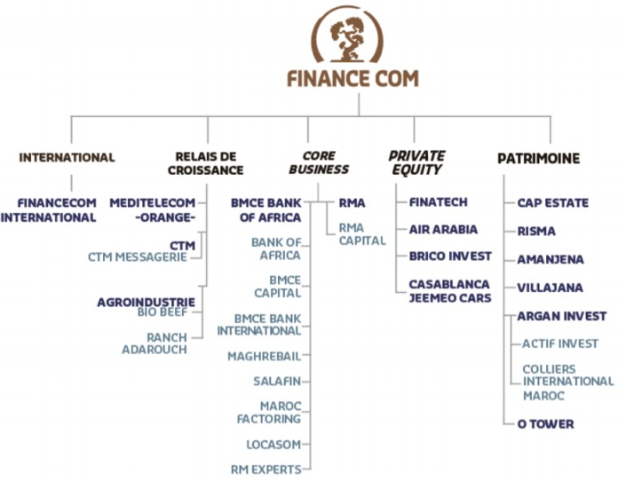

*Figure 2:* *Appartenance au groupe FINANCECOM*

### **Fiche technique de FINATECH Group**

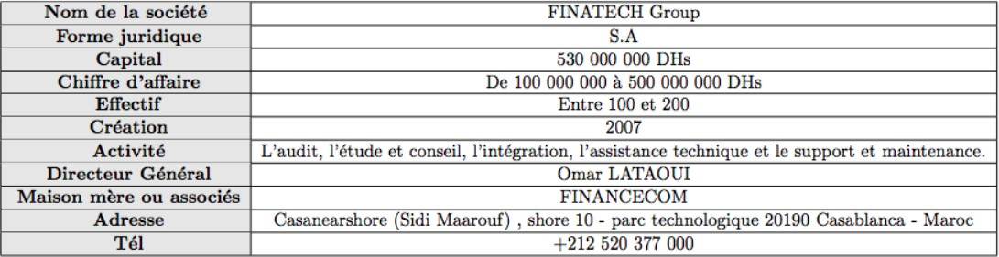

*Tableau 1 : Fiche technique de FINATECH Group*

### **Localisation de FinaTech groupe :**

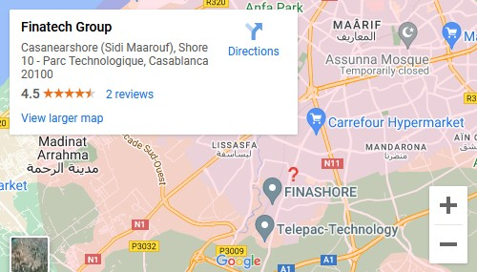

*Figure 3: Localisation de l'entreprise*

### **Activités de FinaTech groupe :**



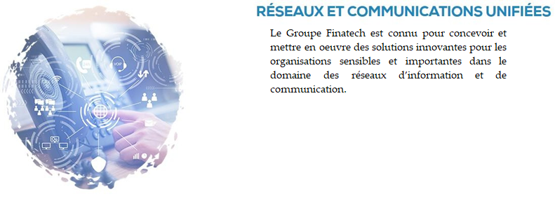

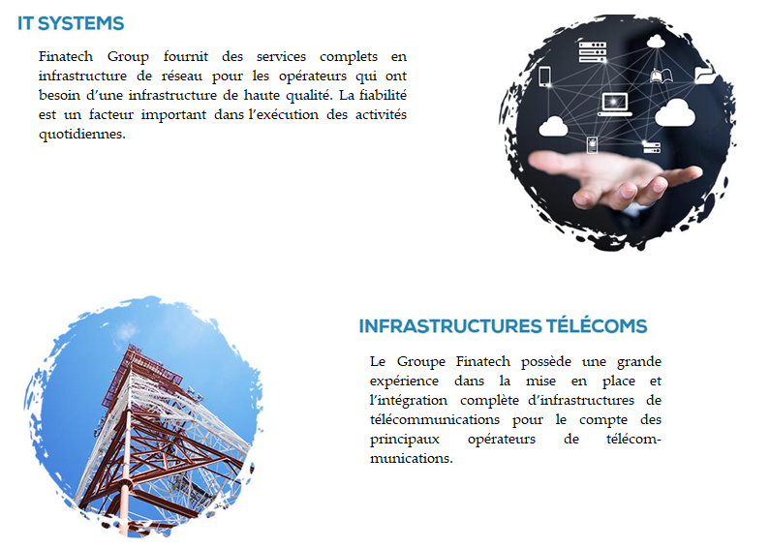





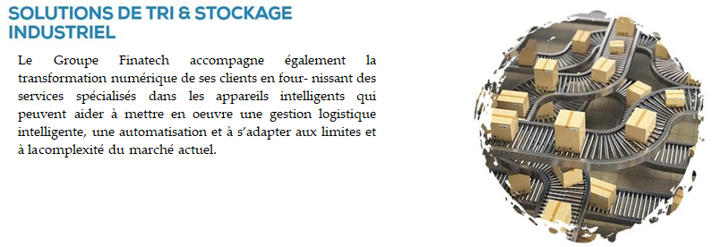

1. **Cadre général du travail :**

Pour ce stage, l’objectif est la conception et le développement d’une application Android pour lier et automatiser la communication entre le services d'achat de l'entreprise et les différents fournisseurs.

### **Présentation du sujet** **:**

### **Présentation du projet :**

Ce travail est réalisé dans le cadre de projet de Stage.

L’application Android est compatible avec la version **« Q 10.0 »** Elle permet aux employés de l'entreprise de communiquer avec les fournisseurs d'une manière plus facile, afin d’améliorer le rendement de travail.

### **Le but à atteindre**

Le but de ce projet est de créer et développer une application Android pour :

* + - **Faciliter** et **organiser** le travail des employés.
    - Garantir **le bon service** aux clients**.**
    - **Gagner du temps** et atteindre **la satisfaction** des clients.
    - Une application pour Smartphone est bien souvent **plus ergonomique** que l'utilisation des papiers, Elle rend l’expérience de l’utilisateur bien meilleure grâce à la navigation.

### **Travail demandé :**

Ma tâche permet de :

* + - Apprendre la plateforme de développement mobile sous Android.
    - Réaliser les interfaces graphiques de l’application.
    - Développer une application Android dynamique
    - Concevoir et développer une base de données et l’intégrer dans l’application
    - Établir la connexion entre l’application et la base de données.
    - Développer une application fonctionnante sur un Smartphone Android.

### **Planification du projet :**

La répartition du temps est un parmi les plus efficaces des outils de développement des aptitudes personnelles en gestion et en performance du travail. C'est un ensemble de techniques claires et d'outils pratiques d’aménagement personnelle et de planification qui permet de diminuer le temps perdu au minimum et d'améliorer la performance personnelle très rapidement ce qui présenté dans la figure ci-dessous :

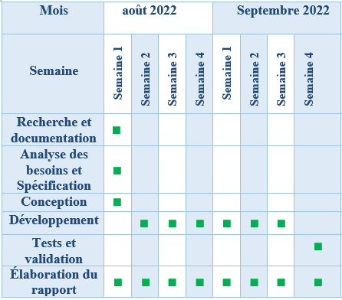

*Tableau 2 : planification temporelle*

### **Conclusion :**

Dans ce chapitre, j'ai mis ce projet dans son contexte général. J'ai commencé par une description générale de la société « FinaTech ». J'ai exposé son logo, sa localisation puis ses activités et ensuite j'ai présenté le cadre général de ce projet, une brève présentation, le but à atteindre et le travail demandé en finissant avec l’environnement de développement et la planification temporelle.

# Analyse et spécifications des besoins

**Chapitre 2**



### **Introduction :**

Dans ce deuxième chapitre, j'ai commencé par la description de système de fonctionnement existant au sein de la société « FinaTech ».

L’étude réalisée soulignera quelques problèmes au niveau de la communication aux fournisseurs et donc le rendement et de satisfaction totale de clients. Cela nous permettre de proposer une solution totalement informatisée pour améliorer la qualité de service.

### **Étude préalable :**

Pour assurer les buts à atteindre, il est nécessaire que nous commencions par une vue claire et simple des différents besoins escomptés. C’est pour cela qu’une étude du système existant nous nous permettra de justifier et de dégager une solution.

### **Étude de l’existant :**

### **Description de l’existant :**

Le problème est l'absence d'un moyen efficace de communiqué avec les fournisseurs, créant ainsi un délai qui empêche la satisfaction des clients. Actuellement, la communication se fait par des méthodes traditionnelles telles que les mails électroniques ou le contact téléphonique direct avec le service de vents de chaque fournisseur et en passant le bon de commande (produit et quantité) et une fois la commande est bien passée, une notification est reçue contenant un formulaire qui doit être rempli et signé par l'employé, qui contient le type de produit et la quantité souhaitée.

### **Critique de l’existant :**

Il est clair qu'il est nécessaire d'assurer l'identification rapide du problème à résoudre et trouvé des solutions efficaces pour assurer le bon service de l'entreprise « FinaTech » envers ces clients.

### **Solutions envisagées :**

Pour résoudre les problèmes dégagés et garantir le professionnalisme des services offerts

Par « FinaTech », nous visons :

* Concevoir et développer une application mobile sous Android qui permet d’automatiser et informatiser la communication entre le les employés de l'entreprise et les fournisseurs pour garantir la rapidité et la sûreté d'échange des services.

### **Spécifications des Besoins**

### **Les Besoins fonctionnels :**

La future Application permet à :

* + « Les chefs de projet » de :
    - Gérer les brands (fournisseurs) : Ajouter, modifier, supprimer
    - Passer des commandes d'une manière efficace et simple
    - Consulter les historiques des commandes.
  + « Les employés » de :
    - Passer des commandes d'une manière efficace et simple
    - Consulter les historiques des commandes.

### **Les Besoins non fonctionnels :**

Les besoins non fonctionnels représentent les règles à respecter afin d’assurer une bonne qualité de l’application à achever et le bon fonctionnement du futur système. Quant aux besoins non fonctionnels, ils se récapitulent en :

### **Contraintes ergonomiques :**

L'application doit :

* + - Permettre aux utilisateurs de se familiariser rapidement avec le contenu.
    - Être simple et compréhensible.
    - Dispose les boutons de manière logique.

### **Contraintes techniques :**

* + - L’application doit être privée et sécurisé.
    - L’accès à la base de données doit être rapide et sécurisée
    - L’application doit être toujours effective.
    - Temps de réponse minimum.

**Conclusion :**

Au cours de ce chapitre, nous avons réalisé une étude au niveau du fonctionnement du système existant, afin de trouver une solution acceptable et décrire les besoins fonctionnels et non fonctionnels du nouveau système



**Chapitre 3**

# Étude Conceptuelle



### **Introduction**

Penser avant d’agir, faire des plans avant de construire, concevoir d’abord, développer ensuite c’est la démarche qui doit être suivre lors du développement d’une application et pour réussir n’importe quel projet.

En effet, La conception d’un système informatique est une étape très importante qui va influencer la qualité et la fiabilité de toute application.

D’abord, j'ai commencé ce chapitre par l’explication du modèle de cycle de vie de projet qu’on a choisi. Ensuite je vais passer à la partie de conception détaillée où nous présentons l’architecture globale de l’application. Enfin nous citons les différents diagrammes de cas d’utilisation et de séquences.

### **Cycle de vie de développement de projet :**

Le cycle de vie d’un logiciel (en anglais software life cycle), désigne toutes les étapes du développement d’un logiciel, de sa création à sa disparition. L’objectif d’un tel découpage est de permettre de définir des bornes intermédiaires permettant la confirmation du développement logiciel, c’est-à-dire la coïncidence du logiciel avec les besoins exposés, et la vérification du processus de développement, c’est-à-dire la correspondance des méthodes mises en œuvre. Pour fournir une meilleure réalisation, nous avons présenté le modèle en cascade (a été mis au point dès 1996).

Dans ce modèle le principe est très simple : chaque phase se termine à une date précise par la production de certains documents ou logiciels. Les résultats sont définis sur la base des interactions entre étapes, ils sont soumis à une revue approfondie et on ne passe à la phase suivante que s’ils sont jugés satisfaisants

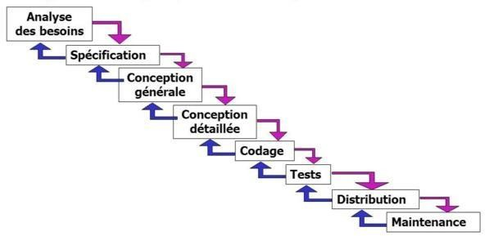

*Figure 4: Le modèle en cascade*

### **Langage UML :**

### **Présentation du langage UML :**

**UML** (en anglais Unified Modeling Language, « langage de modélisation unifié ») est un langage graphique de modélisation des données et des traitements. C’est une formalisation non- propriétaire de la modélisation objet utilisée en génie logiciel. UML spécifie plusieurs objectifs qui font un outil exact de communication :

* Comprendre et décrire les besoins.
* Spécifier un système.
* Établir l’architecture logicielle.

### **Intérêt de la modélisation :**

L’utilisation de la modélisation conceptuelle dans le développement des systèmes d’information permet de prendre en compte les besoins des applications d’une façon plus adéquats et de présenter d’une manière abstraite certains aspects des systèmes physiques et humains.

### **Les avantages d’UML :**

* UML est un langage formel et standardisé.
  + Gain de précision.
  + Motivation à l’utilisation d’outils.
  + Gagne de stabilité et de fixité.

UML normalises les concepts objet, sa notion graphique permet d’exprimer une solution objet, ce qui simplifie la comparaison et l’appréciation des solutions. UML cadre l’analyse objet, il permet non seulement de représenter les concepts objets, mais il sous-entend une démarche d’analyse qui permet de reproduire une solution objet de manière itérative, grâce aux diagrammes, qui supportent l’abstraction.

Un diagramme UML est une représentation graphique, et à chaque vue correspondent des diagrammes qui sont répartis selon leurs aspects statiques ou dynamiques :

* ***Statique :*** 
  + Cas d’utilisation
  + Classes
  + Composants
  + Objets
  + Déploiement
* ***Dynamique :*** 
  + Séquences
  + Activité
  + État-transition
  + Collaboration
* ***Fonctionnel :*** 
  + Cas d’utilisation
  + Collaboration
* Ces diagrammes ne sont pas nécessairement tous produits à l’occasion d’une modélisation. Les plus utilisables sont les diagrammes de classes, de cas d’utilisation, et de séquence.

### **Conception avec UML :**

### **Outil de modélisation :**

Est un outil d'ingénierie logicielle pour la modélisation de systèmes

utilisant le [langage de modélisation unifié](https://en-m-wikipedia-org.translate.goog/wiki/Unified_Modeling_Language?_x_tr_sl=auto&_x_tr_tl=fr&_x_tr_hl=fr) , ainsi que le [langage de modélisation de systèmes](https://en-m-wikipedia-org.translate.goog/wiki/Systems_Modeling_Language?_x_tr_sl=auto&_x_tr_tl=fr&_x_tr_hl=fr) Et les notations de modélisation classiques. Il est édité par MKLabs et est disponible sur tous les plateformes.

Il est produit avec un grand nombre de fonctionnalités, ainsi que des options de personnalisation

Et inclut tous les outils nécessaires pour aider les utilisateurs des schémas de conception à des fins diverses.

### **Modélisation avec les diagrammes cas d’utilisation :**

Le diagramme de cas d’utilisation permet de déterminer les possibilités d'interférence entre le système et les acteurs, c'est-à-dire déterminer toutes les fonctionnalités que doit fournir le système. Il permet aussi de délimiter ce dernier.

* + - Chaque usage effectué par les acteurs est représenté par un cas d'utilisation.
    - Chaque cas d'utilisation symbolise une fonctionnalité qui leur est offerte afin d’engendrer le résultat attendu.
    - Le diagramme de cas d'utilisation décrit l'interaction entre le système et l'acteur en déterminant les besoins de l'utilisateur et tout ce que doit faire le système pour l'acteur.

### **Diagramme de cas d’utilisation :**

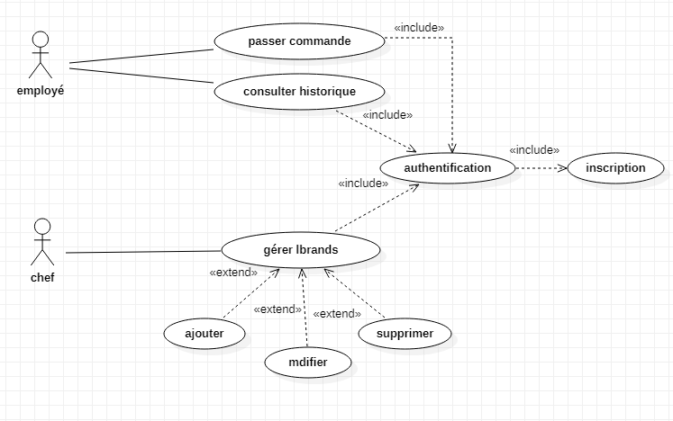

*Figure 5: Le diagramme de cas d'utilisation*

### **Modélisation avec les diagrammes de séquences :**

1. **Diagramme de séquences « authentification » :**

Le diagramme qui suit, présente l'enchainement de la phase d'authentification.

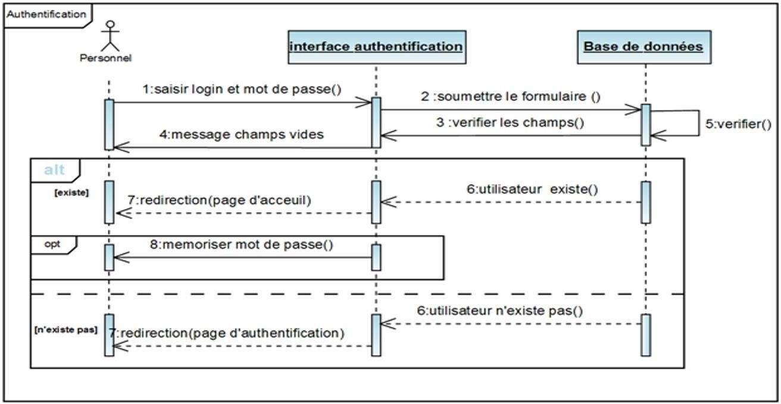

*Figure 6: Le diagramme de séquences « authentification »*

###### Avant d’accéder à l’accueil de l’application et faire l'ensemble des autres scénarios l'utilisateur doit se connecter en utilisant son login et son mot de passe.

Pour accéder à l’application, l’utilisateur doit tout d'abord s'identifier par son login et son mot de passe via le système qui prend en charge de vérifier les champs saisis par l'employé dans la base de données. S'il est accepté, donc il aura accès au système. Sinon, il doit vérifier ses données et s’identifie de nouveau s’il a déjà s’inscrire.

### **Diagramme de séquences « inscription » :**

Le diagramme qui suit, présente l'enchainement de la phase d’inscription

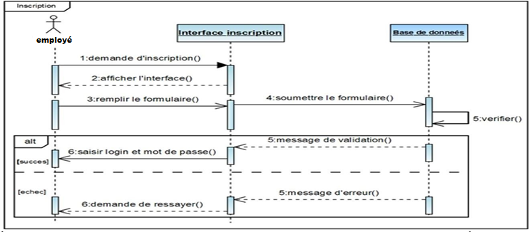

*Figure 7: Le diagramme de séquences « inscription »*

### **Diagramme de séquences « Supprimer utilisateur » :**

Le diagramme qui suit, présente l'enchainement de la phase de suppression d'employé

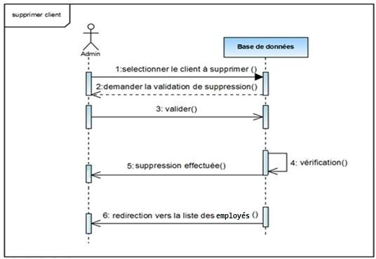

*Figure 8: Le diagramme de séquences « Supprimer utilisateur »*

### **Diagramme de séquences de système « passer commande » :**

Le diagramme qui suit, présente l'enchainement de passer une commande

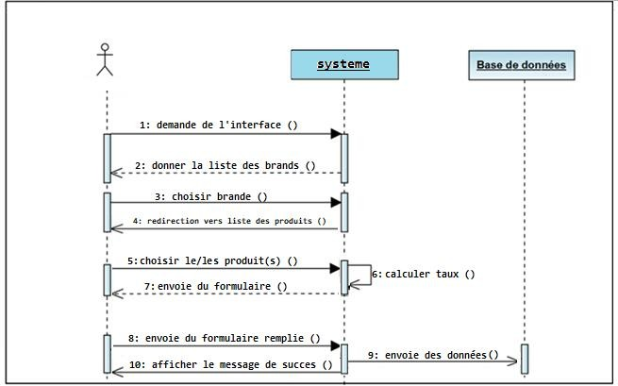

*Figure 9: Le diagramme de séquences « passer commande »*

### Conclusion :

Ce chapitre a été consacré à la modélisation UML du système. J'ai présenté différents diagrammes le diagramme de cas d’utilisation, et de séquences afin de spécifier de façon détaillée les aspects fonctionnels, dynamiques et statiques du système. Dans le chapitre suivant, nous présenterons la réalisation et la mise à l’essai de ce système.



**Chapitre 4**

# La Réalisation



### **Introduction :**

J'ai arrivé maintenant à la phase ultime. Cette dernière partie est la plus importante puisqu’elle met en réalité toute la théorie précédente. Dans un premier temps nous présentons l’environnement de réalisation sur le plan logiciel. Dans un second temps nous présentons quelques interfaces de notre site web et de notre application Android ainsi que quelques scripts considérées les plus importantes.

### **Environnement de travail :**

Dans cette partie, nous présentons les différents outils matériels et logiciels nécessaires pour le développement de notre application.

### **Environnement matériel :**

Nous mentionnons les caractéristiques de nos ordinateurs sur lesquelles nous avons développé l’application parce qu’elles peuvent donner une idée sur les conditions du travail.

Donc l’application a été développée sur deux ordinateurs portables dont les caractéristiques principales sont :

* ***1er ordinateur*** 
  + **Nom :** HP
  + **Processor :** Intel® Core™ i9-10210U (1.6 GHz base frequency, up to 4.2 GHz
  + **Mémoire installée (RAM) :** 12,00Go (7.89GO utilisable)
  + **Type de système : :** Système d’exploitation 64bits
* ***2èm ordinateur*** 
  + **Nom :** DELL
  + **Processor :** Intel® Core™ i5-35xxM; Intel® Celeron® Bxxx
  + **Mémoire installée (RAM) :** 12.00Go (8,88GO utilisable)
  + **Type de système : :** Système d’exploitation 64bits

### **Environnement logiciel :**

Nous avons énuméré au cours de cette partie les différents outils utilisés tout au long de ce projet pour l’étude et la mise en place de notre application.

### **Développement :**

* 1. **Système d’exploitation :**

Nous avons utilisé comme système d’exploitation :

* Microsoft Windows 10 Professionnel
* Microsoft Windows 11 Professionnel

### **Outils de développement :**

* + - **JDK 18**

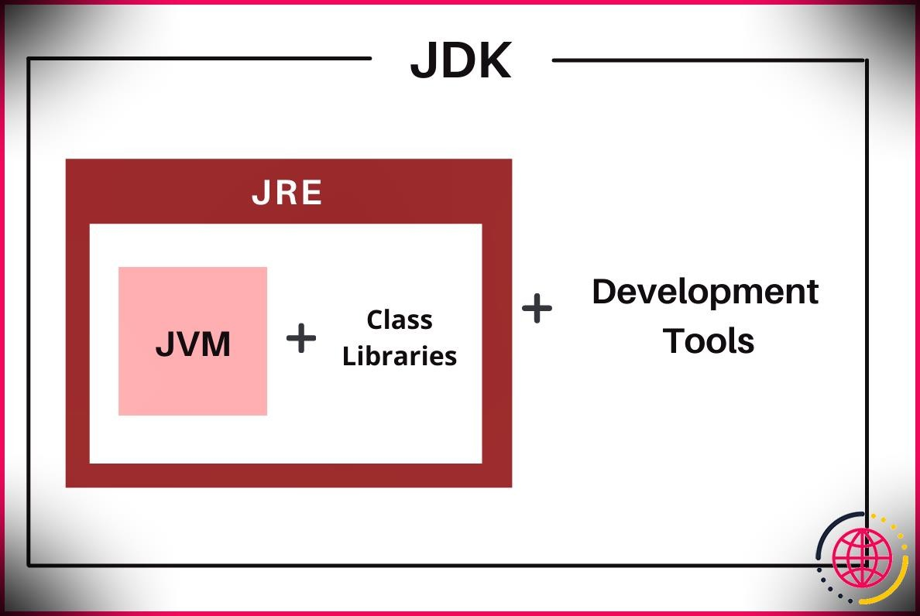Le Java Développent Kit (JDK) désigne un ensemble de [bibliothèques logicielles](http://fr.wikipedia.org/wiki/Biblioth%C3%A8que_logicielle) de basedu [langage de programmation Java](http://fr.wikipedia.org/wiki/Langage_de_programmation), ainsi que les outils avec lesquels le code Java peut être compilé, transformé en [byte code](http://fr.wikipedia.org/wiki/Bytecode) destiné à la machine virtuelle java.

*Figure 10: Le Java Développent Kit architecture*

* + - **JSON**

JSON est de « JavaScript Object Notion », car c’est un dérivé de la représentation littérale d’un objet en JavaScript défini par L’ECMA Script Programming Language Standard.

Le JSON n’est pas un langage ni une forme de magie obscure et laborieuse, c’est juste un format de données, c’est-à-dire un texte à plat qui respecte une certaine structure pour véhiculer facilement et légèrement les informations.

JSON est un format texte complètement indépendant de tout langage, mais les conventions qu’il utilise seront familières à tout programmeur habitué aux Language descendant du C, par exemple : C ++, C#, Java, JavaScript, Python et bien d’autres. Ces propriétés font de JSON un langage d’échange de données idéal.

### **Environnement de développement intégré :**

* + - **Android studio**

**Android Studio** est un [environnement de développement](https://fr.wikipedia.org/wiki/Environnement_de_d%C3%A9veloppement) pour développer des applications mobiles [Android](https://fr.wikipedia.org/wiki/Android). Il est basé sur [IntelliJ IDEA](https://fr.wikipedia.org/wiki/IntelliJ_IDEA) et utilise le [moteur de production](https://fr.wikipedia.org/wiki/Moteur_de_production) [Gradle](https://fr.wikipedia.org/wiki/Gradle). Il peut être téléchargé sous les systèmes d'exploitation [Windows](https://fr.wikipedia.org/wiki/Microsoft_Windows), [MacOs](https://fr.wikipedia.org/wiki/MacOS), [Chrome OS](https://fr.wikipedia.org/wiki/Chrome_OS) et [Linux1](https://fr.wikipedia.org/wiki/Linux)

Android Studio permet principalement d'éditer les fichiers [Java](https://fr.wikipedia.org/wiki/Java_(technique))/[Kotlin](https://fr.wikipedia.org/wiki/Kotlin_(langage)) et les fichiers de configuration [XML](https://fr.wikipedia.org/wiki/Extensible_Markup_Language) d'une application Android.

Il propose entre autres des outils pour gérer le développement d'applications multilingues et permet de visualiser rapidement la [mise en page](https://fr.wikipedia.org/wiki/Mise_en_page) des écrans sur des écrans de résolutions variées simultanément.

Il intègre par ailleurs un [émulateur](https://fr.wikipedia.org/wiki/%C3%89mulation) permettant de faire tourner un système Android virtuel sur un ordinateur.



*Figure 11: Android Studio Logo*

### **Outil d’administration de la base de données**

* **Pour l'application origine**

L'implémentation de cette application se fera avec MYSQL sous l'environnement **MySQL Workbench.** C'est un outil visuel unifié pour les architectes de bases de données, les développeurs et les DBA. MySQL Workbench fournit la modélisation des données, le développement SQL et des outils d'administration complets pour la configuration du serveur, l'administration des utilisateurs, la sauvegarde et bien plus encore. MySQL Workbench est disponible sur Windows, Linux et Mac OS X.



*Figure 12: MySQL Logo*

* **Pour l'application démo**

L'implémentation de cette application se fera avec

1. **Firebase**, cette plateforme développée par Google pour créer des applications [mobiles](https://en-m-wikipedia-org.translate.goog/wiki/Mobile_phone_application?_x_tr_sl=auto&_x_tr_tl=fr&_x_tr_hl=fr) et [web](https://en-m-wikipedia-org.translate.goog/wiki/Web_application?_x_tr_sl=auto&_x_tr_tl=fr&_x_tr_hl=fr) .
2. **SQLite** est une base de données SQL open source qui stocke les données dans un fichier texte sur un appareil. Android est livré avec une implémentation de base de données SQLite intégrée.



*Figure 13: Firebase Logo Figure 14: SQLite Logo*

### **Langages de programmation :**

* + - **JAVA :**

L’application a été développée en JAVA. En fait, ce langage de programmation est avantageux par rapport aux autres langages car les programmes peuvent être exécutés sur différents systèmes d’exploitation et architectures matérielles. De plus, il permet de créer facilement des interfaces graphiques ergonomiques.

*Figure 15: JAVA Logo*

* + - **XML :**

XML (Extensible Markup Language) Le XML désigne un langage informatique (ou métalangage pour être plus précis) utilisé, entre autres, dans la conception des sites Web et pour faciliter les échanges d'informations sur Internet. Ce langage de description a pour mission de formaliser des données textuelles. Il s'agit, en quelque sorte, d'une version améliorée du [langage HTML](https://www.journaldunet.fr/web-tech/dictionnaire-du-webmastering/1203255-html-hypertext-markup-langage-definition-traduction/) avec la création illimitée de nouvelles balises. Le XML n’est pas un langage de programmation comme C++.

*Figure 16: XML Logo*

### **Les interfaces graphiques :**

L’interface graphique est une partie très importante pour la réalisation d’une application convenable offrant un certain plaisir à l’utilisateur lors de sa navigation. Ainsi, ce critère peut faire la différence entre une application et une autre bien qu’elles aient les mêmes fonctionnalités.

Voici un ensemble de captures d’écrans sur les principaux points d’entrées de l’application :

### **Interface Authentification / Inscription / Mot de passe oublier :**

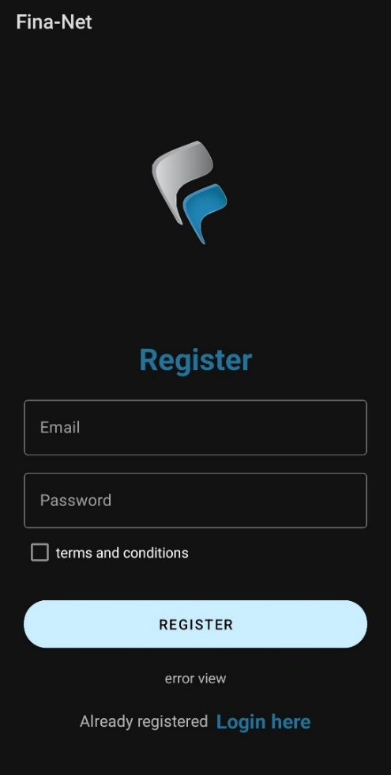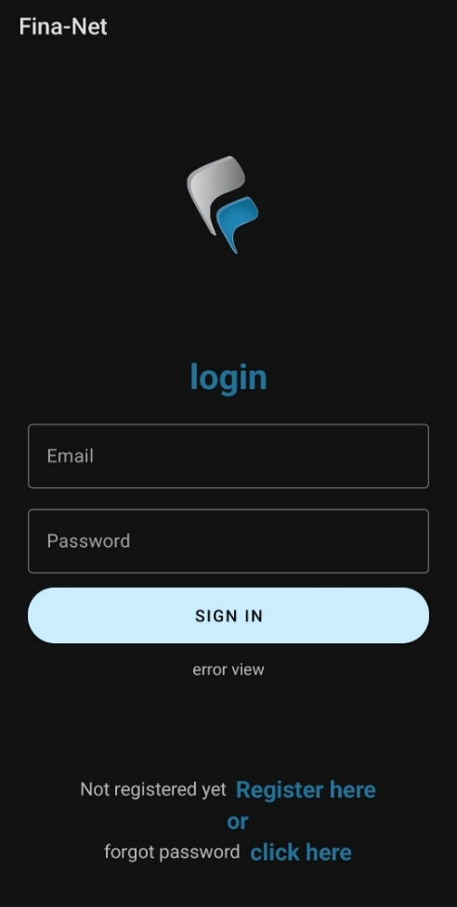

*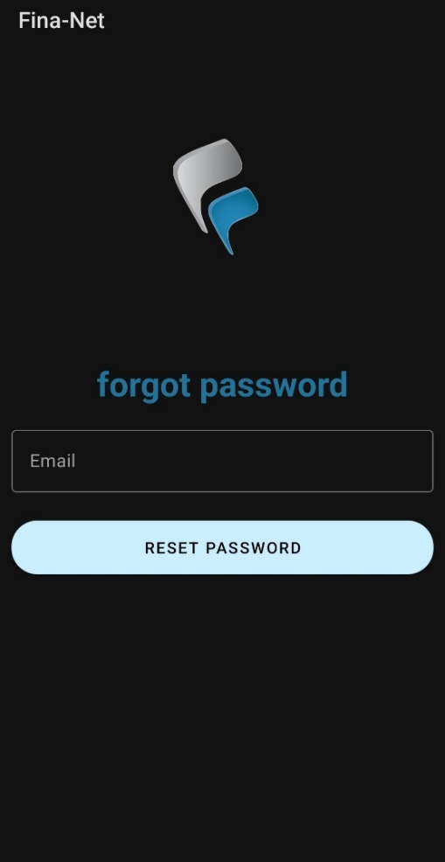Figure 17 : Interface Authentification Figure 18 : Interface inscription Figure 19 : Mot de passe oublier*

Les deux figures représentent l’interface d’authentification dont laquelle l'employés doit saisir le login et le mot de passe pour accéder à l'espace d’accueil de l'application mais il doit passer tout d’abord par l’interface d’inscription et remplir les champs afin qu'il puisse accéder à l’application.

### **Interface Accueil :**

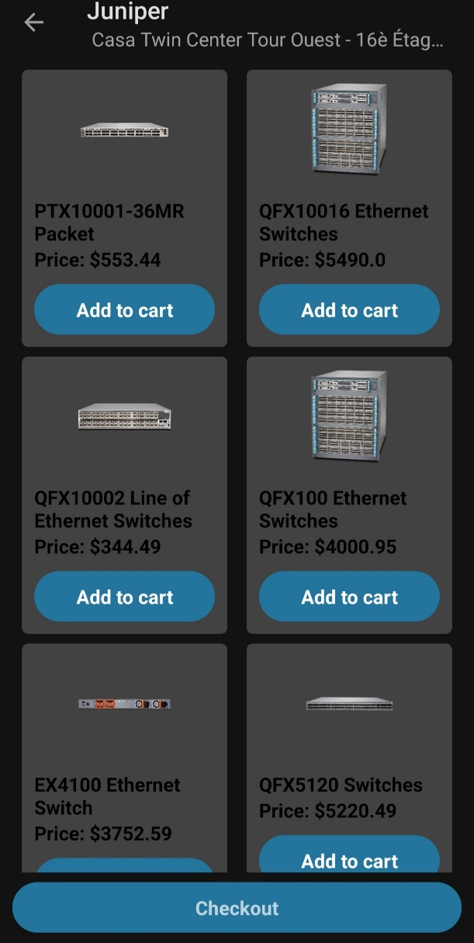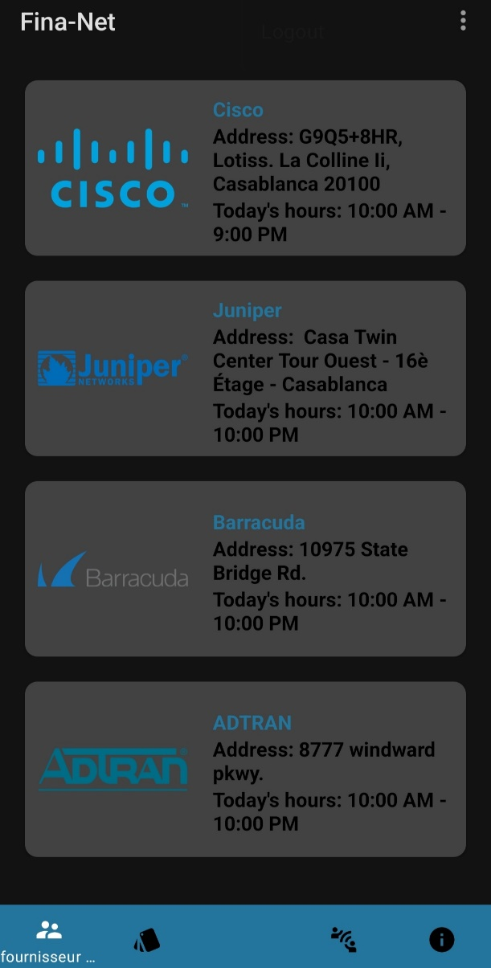

*Figure 20 : Interface Accueil Figure 21 : Interface liste des produits*

Après avoir saisir le login et le mot de passe, l'interface Accueil s’affiche, elle contient le menu principal qui représente les diffèrent brands (fournisseurs) : un bouton pour déconnexion, chaque élément de cette liste représente un bouton pour afficher la liste des produits. Alors que la figure 4 présente la liste des produits.

### **Interface de règlement :**

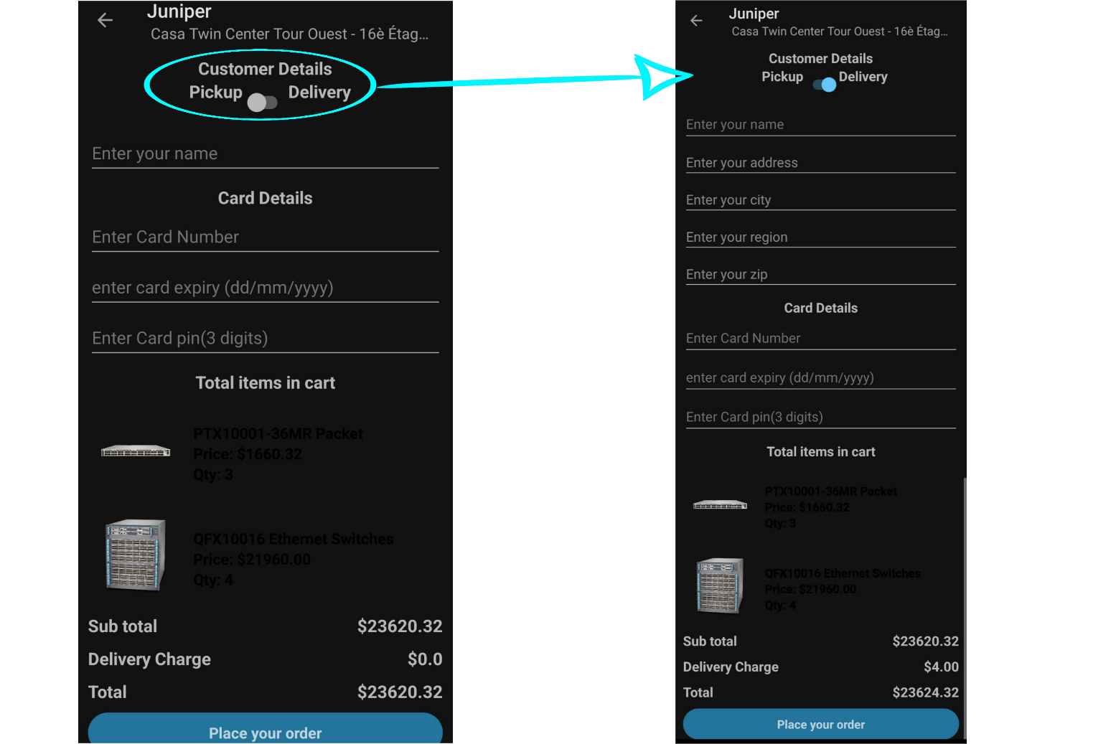

*Figure 22: Interface de règlement Figure 23: Interface de règlement Cas 1 : Pickup Cas 2 : Delivery*

Après que le produit choisi par l'employé, il va déposer son intervention, donc il sélectionne le bouton de la figure 4 " checkout ", et il va remplir le formulaire et puit il sélectionne l’un d’entre deux choix soit delivery (figure 19) soit pickup (figure 20) et l’envoyer vers la base de donnée.

### **Interface de validation :**

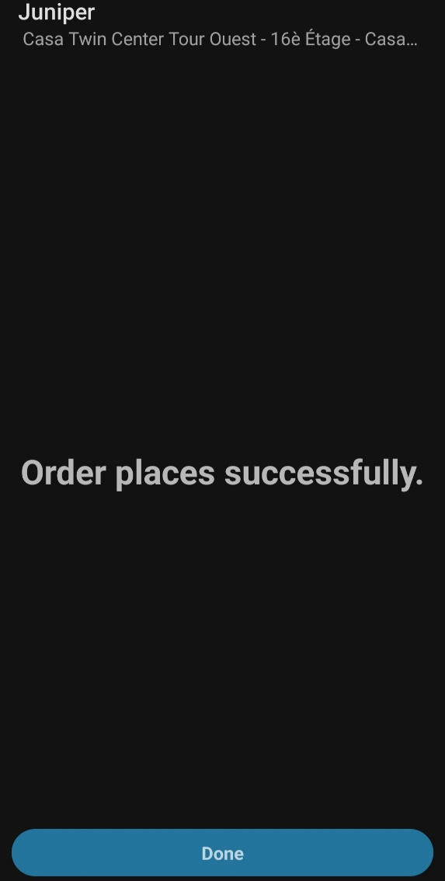

*Figure 24: Interface de validation*

Après que la commande est bien passée, l'interface de validation au-dessus (figure 5) apparaît à l'écran et contient également un bouton "Done" pour revenir au menu principal

### **Interfaces Nos produits / Nos contacts :**

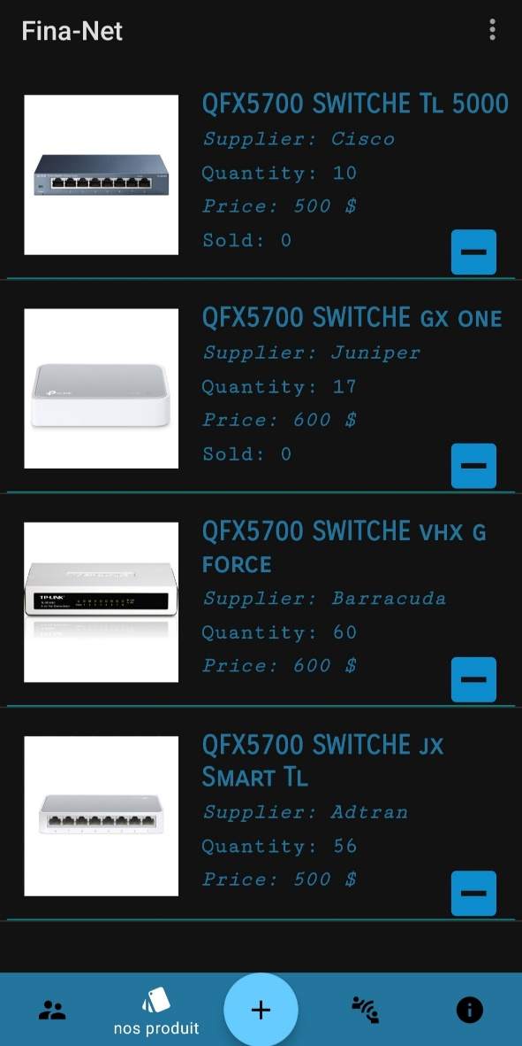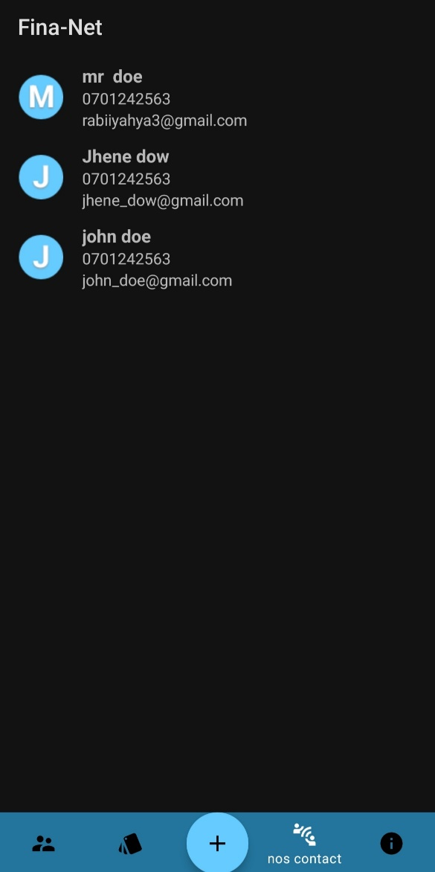

*Figure 25: Interface stock Figure 26: Interface Nos fournisseurs*

*(Nos produits). (Nos contacts)*

### **Processus d'authentification:**

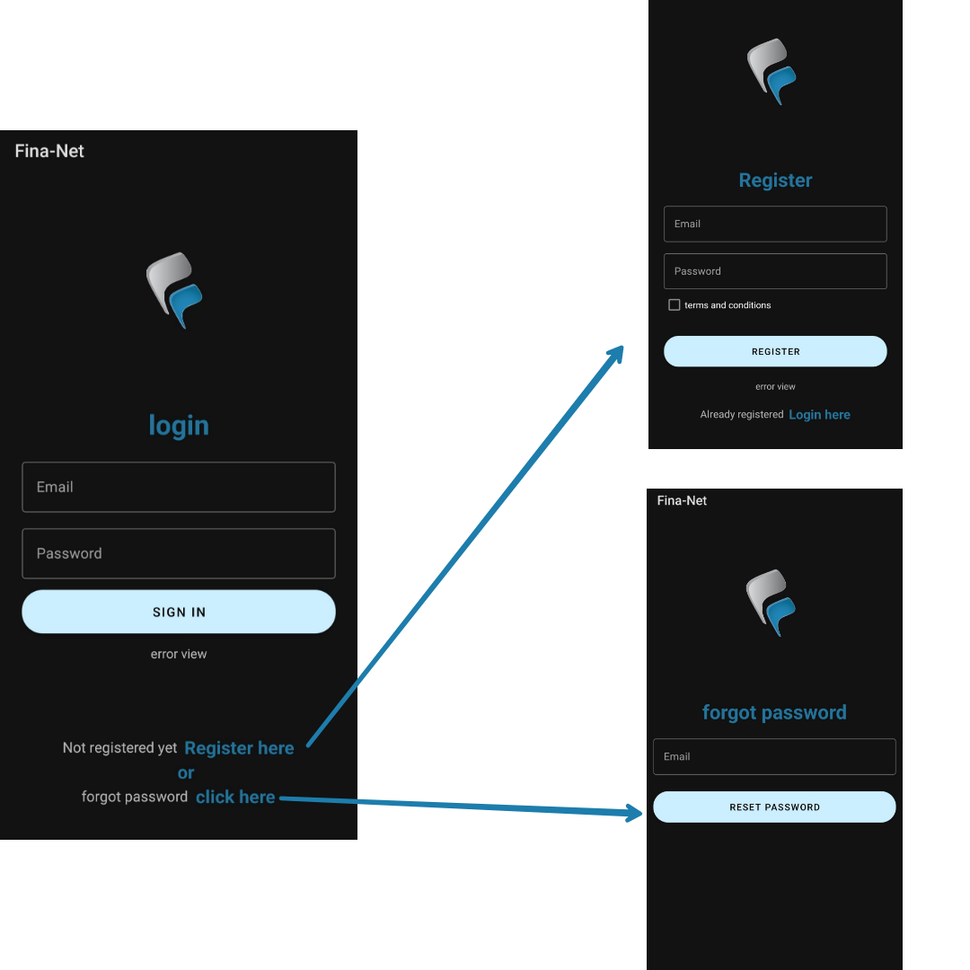

*Figure 27: processus d'authentification*

### **Processus** **d'ajouter produit auto / man :**

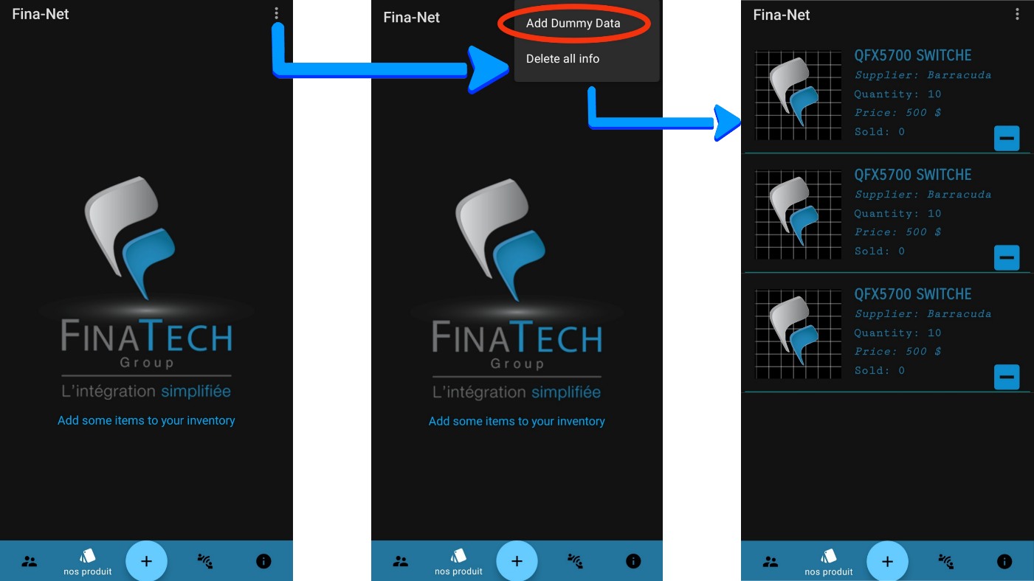

*Figure 28: processus d'ajouter produit automatiquement*

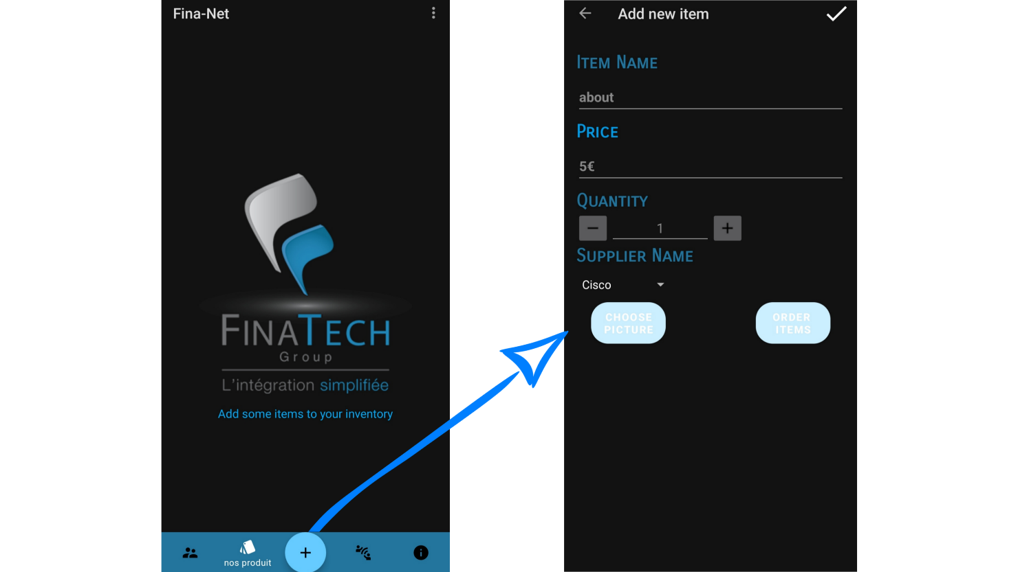

*Figure 29: processus d'ajouter produit manuellement*

### **Processus** **d'ajouter nouveau contact**

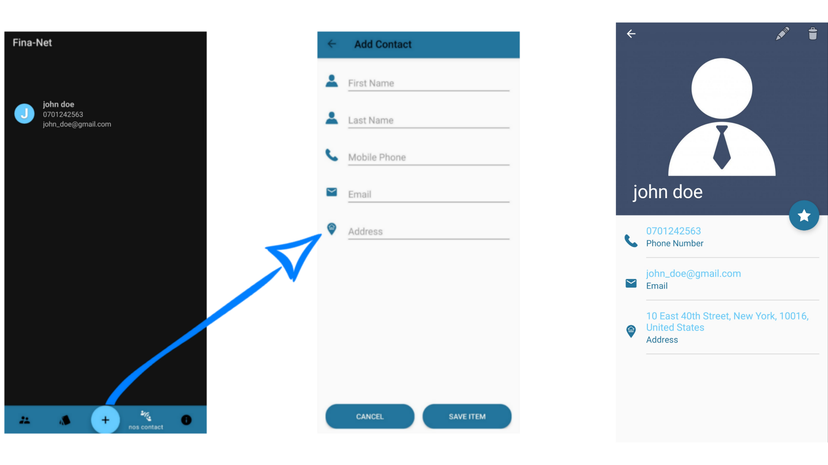

*Figure 30: processus d'ajouter nouveau contact*

### **Téléchargement:**

###### Si vous voulez télécharger cette application sur votre smartphone Android merci de scanner le code QR suivant ou vous pouvez copier ce lien-là :

**https://www.mediafire.com/file/tz0tjuthzdjdxsx/Fina-Net+(+V1.0+).apk/file**

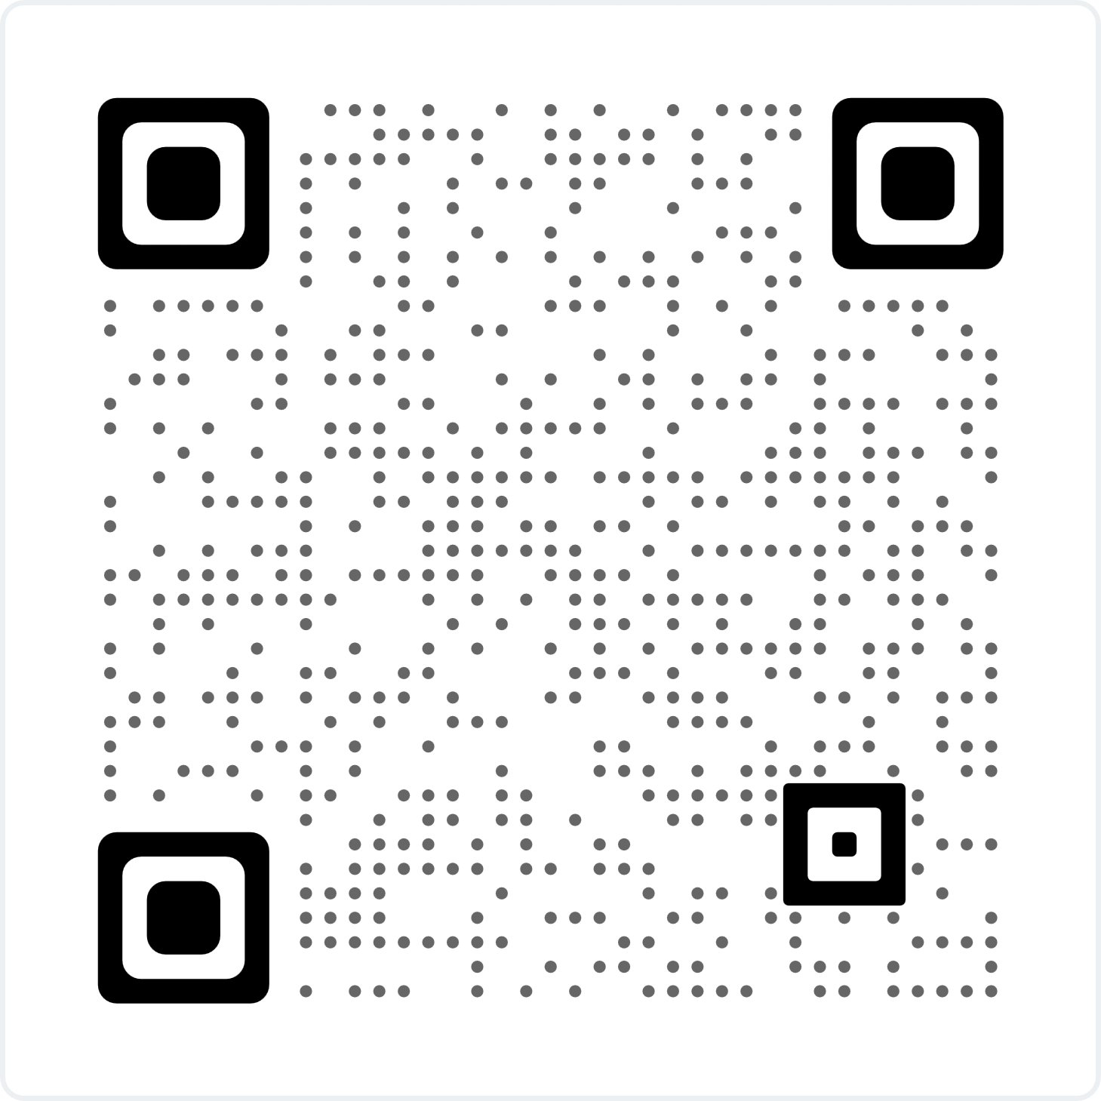

*Figure 31: Code QR*

### Conclusion :

La dernière partie était dédiée à la navigation dans cette application. Elle constitue le dernier volet de ce rapport, elle a pour objet de présenter l’environnement logiciel et matériel de réalisation, et de décrire les principales fonctionnalités implémentées suite au développement par des captures écrans présentant les principes interfaces des applications.



L’élaboration de cette application nous a permis de nous confronter à une expérience professionnelle dans le domaine de développement des applications que nous ne pouvant qualifier que d’enrichissante. En outre, elle nous a offert de l’opportunité de concrétiser nos connaissances théoriques à l’aide d’un cas réel. Ainsi, ce projet nous a apporté le plus concernant les langages de programmation et les plateformes que nous avons découvertes et pratiqués.

J'ai présenté dans ce rapport toutes les étapes nécessaires pour la conception et le développement d’une application mobile Android pour automatiser le traitement de communication avec les fournisseurs.

Ce projet m'a donné de plus l’occasion d’acquérir des nouvelles connaissances à propos de StarUML, MySQL, Firebase, Android Studio et de maitriser les langages de programmation , JAVA, XML etc… qui seront certes utile dans nos futures vies professionnelles.

###### À titre général, ce stage a constitué une expérience professionnelle exceptionnelle.

###### La vie universitaire ne permet que d’avoir un aperçu de son futur métier. On découvre rapidement que l'aspect pratique dépasse souvent les connaissances acquises et qu’il constitue une formation rapide.